Светлана Аипова: ГУСТ отказался от закупки 4 млн. листов бумаги

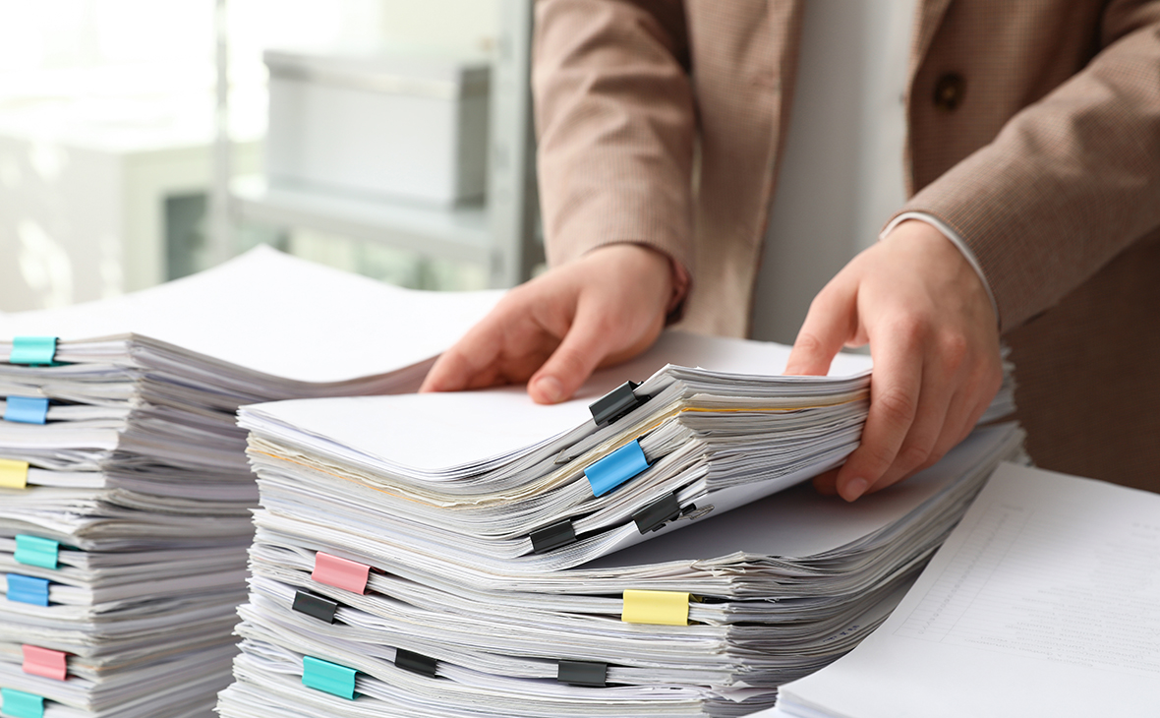

Главное управление содержания территорий Московской области не только ведет надзор в части соблюдения законодательства в сфере благоустройства и экологии, но и стремиться сделать свою работу экологичной. Так, в текущем году было принято решение о снижении объемов бумажного документооборота и максимальном переходе на электронный.

- Электронный документооборот мы применяем с самого начала работы ведомства. Однако, ведя надзор в сфере экологии, необходимо и самим подавать положительный пример. Наша команда старается минимизировать использование бумаги и предпочитает электронный формат работы.
Как следствие, в текущем году Главное управление содержания территорий не производило закупку бумаги. Для части задач мы использовали старые остатки бумаги, но смогли большую часть задач перевести в цифру, и новая закупка не понадобилась, что существенно сократило бумажные расходы: в прошлом году для работы было закуплено 8 тысяч пачек бумажного носителя. Существенный объем в этом году не понадобился, и мы смогли отказаться от 200 тысяч килограмм бумаги, - рассказала Руководитель Главного управления содержания территорий в ранге министра Светлана Аипова.

Министр также отметила, что ведомство в целом старается идти по цифровой линии развития: для инспекций применяются нейросетевые камеры, камеры «Безопасный регион», а обращения граждан рассматриваются в социальных сетях и посредством специализированных приложений.

Пресс-служба Главного управления содержания территорий Московской области, почта: gustmosobl@mail.ru, сайт: https://gust.mosreg.ru

https://t.me/revizorro_mo
https://vk.com/gustmo

